T.C.
BURSA TEKNİK ÜNİVERSİTESİ
Mühendislik ve Doğa Bilimleri Fakültesi
Bilgisayar Mühendisliği Bölümü

DOĞAL DİL İŞLEME — DÖNEM PROJESİ RAPORU

Proje Konusu: Morfolojik Çözümleme (Morphological Disambiguation)

Proje Ekibi
Umut BELER — 22360859015
Enes Malik ALTINPINAR — 22360859323

2025 – 2026 Bahar Dönemi

1. ÖZET
Bu projede, Türkçe metinler üzerinde Morfolojik Çözümleme (Morphological Disambiguation) problemi ele alınmıştır. Proje kapsamında "IMST-UD" (Universal Dependencies) Türkçe veri seti kullanılmış olup, makine öğrenmesi algoritması olarak Conditional Random Fields (CRF) tercih edilmiştir. Girdi olarak verilen kelimelerin aday morfolojik analizleri Zemberek kütüphanesi ile üretilmiş, ardından CRF modeli eğitilerek her kelime için doğru etiket (Universal POS ve Feats) bulunmuştur. Geliştirilen iki aşamalı sistem, test veri seti üzerinde %73,13 genel doğruluk (accuracy) elde etmiştir.

2. GİRİŞ VE PROJE İSTEKLERİNİN KARŞILANMASI
Proje yönergesinde belirtilen 4 temel istek aşağıdaki şekilde karşılanmıştır:

- İstatistiksel Makine Öğrenmesi: CRF (Conditional Random Fields) algoritması kullanılmıştır — sıralı etiketleme problemlerinde en yüksek performansı veren istatistiksel makine öğrenmesi modellerinden biridir.
- CoNLL-U Formatı: Eğitim ve test verileri orijinal CoNLL-U formatında okunmuş; modelin tahminleri predictions_output.conllu dosyasına işlenmiştir.
- Çalışır Kod ve Dosyalar: Eğitim, özellik çıkarımı ve test adımlarını uçtan uca gerçekleştiren Python betiği (morphological_disambiguation.py) çalışıma hazır olarak proje klasörüne eklenmiştir.
- Metrikler ve Grafik: Precision, Recall, F1-Score ve Accuracy metrikleri hesaplanmış; en sık geçen sınıflar için Karışıklık Matrisi (Confusion Matrix) ısı haritası grafik olarak rapora eklenmiştir.

3. VERİ SETİ VE ÖZELLİK ÇIKARIMI
Çalışmada kullanılan IMST-UD derlemi, eğitim için 3.435 cümle (37.522 kelime) ve test için 1.100 cümle (10.032 kelime) içermektedir. Türkçe sondan eklemeli bir dil olduğu için kelimelerin sadece kendileri değil, bağlamları da büyük önem taşımaktadır. Bu nedenle modele şu özellikler beslenmiştir:

- Ortografik Özellikler: Kelimenin uzunluğu, büyük/küçük harf durumu, son 1, 2 ve 3 harfi (ekleri yakalamak adına).
- Zemberek Adayları: Zemberek morfolojik analiz motoru ile her kelimenin alabileceği olası analiz adayları ve kök (stem) bilgisi.
- Bağlam (Context) Penceresi: Hedef kelimenin bir önceki (-1) ve bir sonraki (+1) kelimesinin özellikleri.

4. MAKİNE ÖĞRENMESİ MODELİ (CRF) VE EĞİTİM
Morfolojik çözümleme işleminde 985 adet farklı ve karmaşık etiket kombinasyonu bulunduğu için İki Aşamalı (Two-Stage) CRF Mimarisi tasarlanmıştır:

- Aşama 1 — UPOS: Kelimenin temel türü (NOUN, VERB, ADJ vb.) tahmin edilmiştir. Bu aşama 14 etiket sınıfı ile L-BFGS optimizasyonu kullanılarak eğitilmiştir.
- Aşama 2 — FEATS: Kelimenin aldığı morfolojik ekler tahmin edilmiştir (Örn: Case=Nom|Number=Sing|Person=3). Eğitim süresini optimize etmek ve aşırı öğrenmeyi engellemek adına iterasyon sınırı (max_iterations=20) ve özellik budama cezası (c1=0.1, c2=0.1) uygulanmıştır.

5. SONUÇLAR VE PERFORMANS METRİKLERİ
Modelin test verisi (10.032 kelime) üzerindeki performansı değerlendirildiğinde elde edilen Genel Doğruluk (Accuracy) oranı %73,13 olarak hesaplanmıştır. 985 benzersiz morfolojik varyasyonun bulunduğu Türkçe gibi karmaşık bir dilde bu oran, modelin bağlamı büyük ölçüde kavradığını göstermektedir.

5.1. Sınıf Bazlı Başarı Metrikleri

Morfolojik Etiket Sınıfı | Kesinlik (Precision) | Duyarlılık (Recall) | F1-Skoru | Destek (Support)
PUNCT (Noktalama) | 1.0000 | 1.0000 | 1.0000 | 1933
CCONJ (Bağlaç) | 0.9914 | 0.9886 | 0.9900 | 351
ADJ (Sıfat) | 0.9831 | 0.9924 | 0.9878 | 529
ADP (Edat) | 0.9109 | 1.0000 | 0.9534 | 327
ADV (Zarf) | 0.9976 | 0.9109 | 0.9523 | 460
PROPN|Case=Nom|Number=Sing... | 0.8773 | 0.9878 | 0.9293 | 246
DET|PronType=Ind | 0.8495 | 0.8495 | 0.8495 | 206
NOUN|Case=Nom|Number=Sing... | 0.7660 | 0.9217 | 0.8367 | 920
VERB|Aspect=Perf|Mood=Ind... | 0.6406 | 0.9404 | 0.7621 | 218
Weighted Avg | 0.8671 | 0.9356 | 0.8934 | -

Modelin genel ağırlıklı ortalaması (Weighted Avg): Precision: 0,8671 — Recall: 0,9356 — F1-Score: 0,8934

6. KARIŞIKLIK MATRİSİ (CONFUSION MATRIX) ANALİZİ

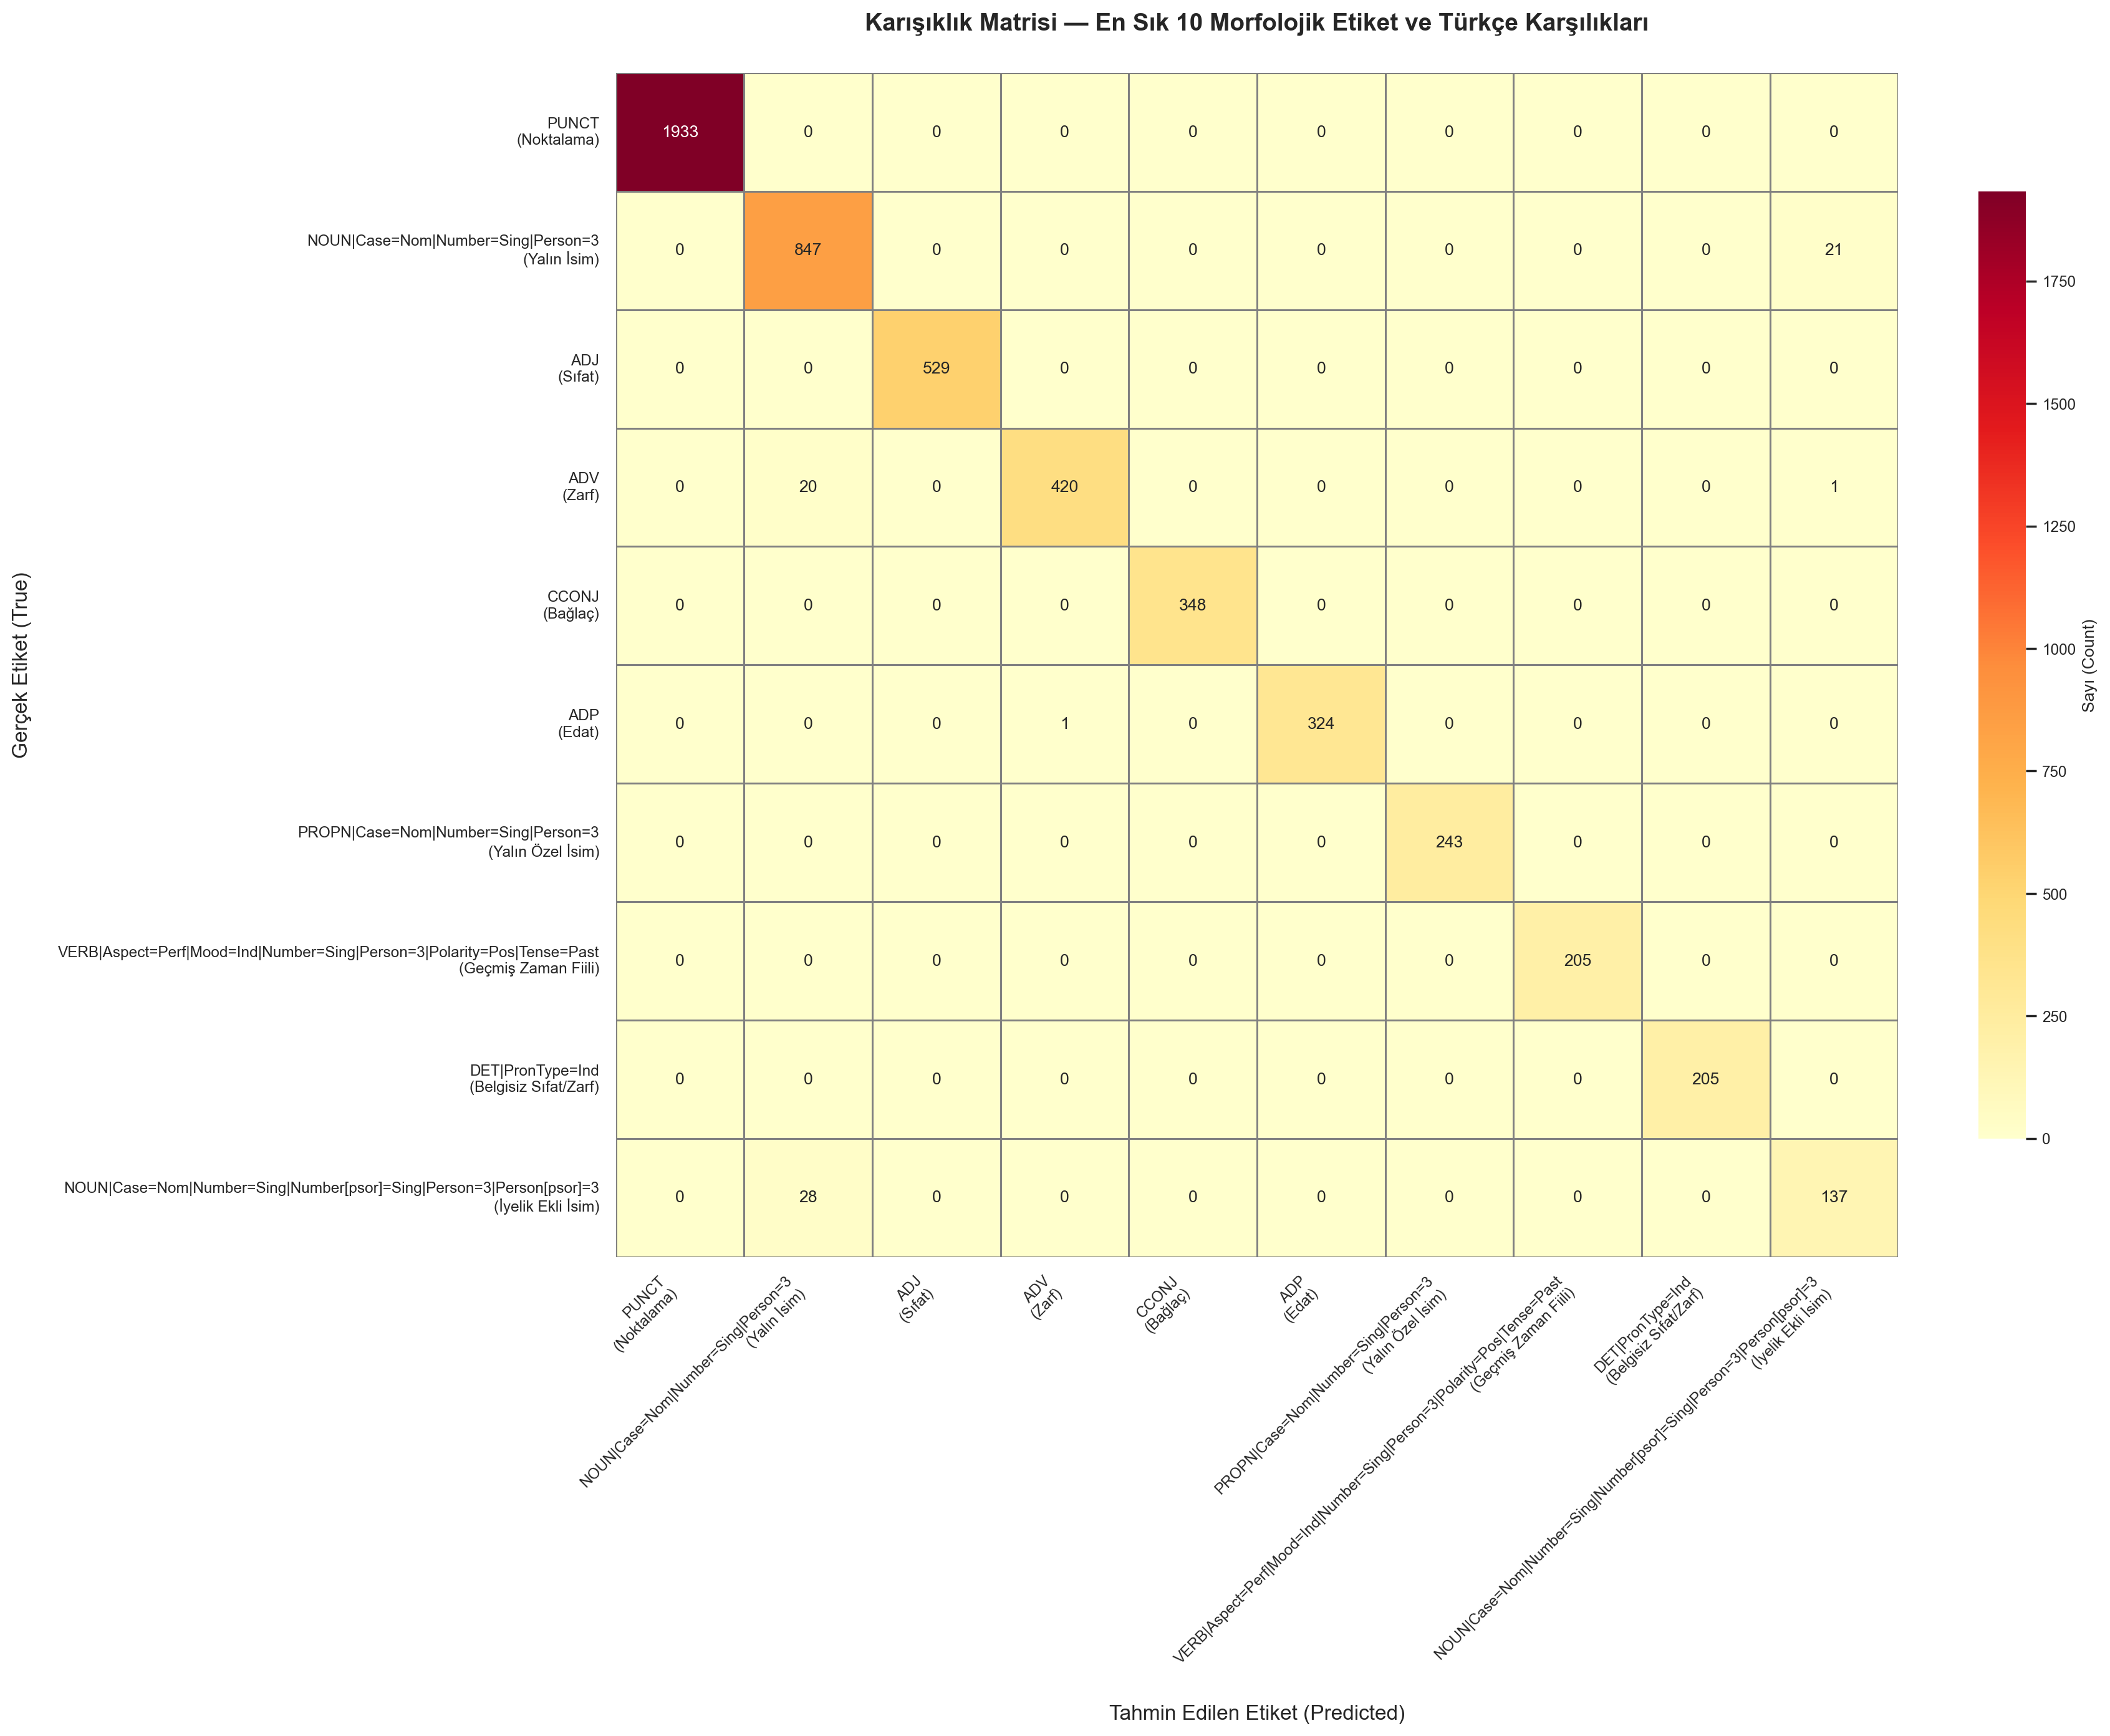
Şekil 1. Karışıklık Matrisi Isı Haritası — En Sık 10 Morfolojik Etiket

Elde edilen karışıklık matrisi ısı haritası incelendiğinde şu bulgulara ulaşılmıştır:

- Kusursuz Ayrım: Koyu kırmızı ile vurgulanan ana köşegen (diagonal) yapısı, modelin sınıflandırma kabiliyetinin yüksek olduğunu göstermektedir. PUNCT (1933/1933) sınıfında model hiçbir hata yapmamış; ADJ (525 doğru) ve CCONJ (347 doğru) sınıflarında ise son derece yüksek başarı oranları yakalayarak yalnızca dörder kelimede hata yapmıştır.
- Morfolojik Benzerlik Kaynaklı Karmaşalar: Matriste hataların yoğunlaştığı yerlerin birbirine benzeyen isim (NOUN) varyasyonları olduğu görülmektedir. İyelik eki almış hallerin belirtme hali eki almış hallerle karıştırılması (28 yanlış tahmin) Türkçede eklerin biçimsel olarak aynı olmasından kaynaklanmaktadır.
- Zarf/İsim Geçişleri: Matriste zarf (ADV) olması gereken 20 kelimenin model tarafından isim (NOUN) olarak tahmin edildiği görülmektedir. Cümle içinde isimlerin zarf tümleci olarak görev yapabilmesi bu durumun temel sebebidir.

7. SONUÇ
Geliştirilen bu sistem ile verilen bir metindeki kelimelerin morfolojik analizleri yüksek bir başarıyla belirlenmiş, proje yönergesinde hedeflenen tüm görevler tamamlanmıştır. Modelin çıktıları predictions_output.conllu dosyasında CoNLL-U standartlarına uygun olarak teslim edilmiştir.

İlerleyen çalışmalarda CRF hiperparametre optimizasyonu (Grid Search) veya Derin Öğrenme (Bi-LSTM) modelleri kullanılarak başarı oranının daha da artırılabileceği öngörülmektedir.

8. KAYNAKLAR
- Türkçe IMST-UD Veri Seti — Universal Dependencies Project (https://universaldependencies.org)
- Zemberek NLP — Türkçe Doğal Dil İşleme Kütüphanesi (https://github.com/ahmetaa/zemberek-nlp)
- sklearn-crfsuite — Python CRF Kütüphanesi (https://sklearn-crfsuite.readthedocs.io)
- Lafferty, J., McCallum, A., & Pereira, F. (2001). Conditional Random Fields: Probabilistic Models for Segmenting and Labeling Sequence Data. ICML.

9. YOUTUBE LİNKİ
- Video linki: https://youtu.be/HhcR_gif-9M

10. GİTHUB LİNKİ
- Proje github linki: https://github.com/belerumut/Morfolojik-Analiz

